Debes salir a trabajar? 10 consejos de un infectólogo para protegerte del Covid-19

El lavado de manos es la práctica esencial del cuidado de toda la población
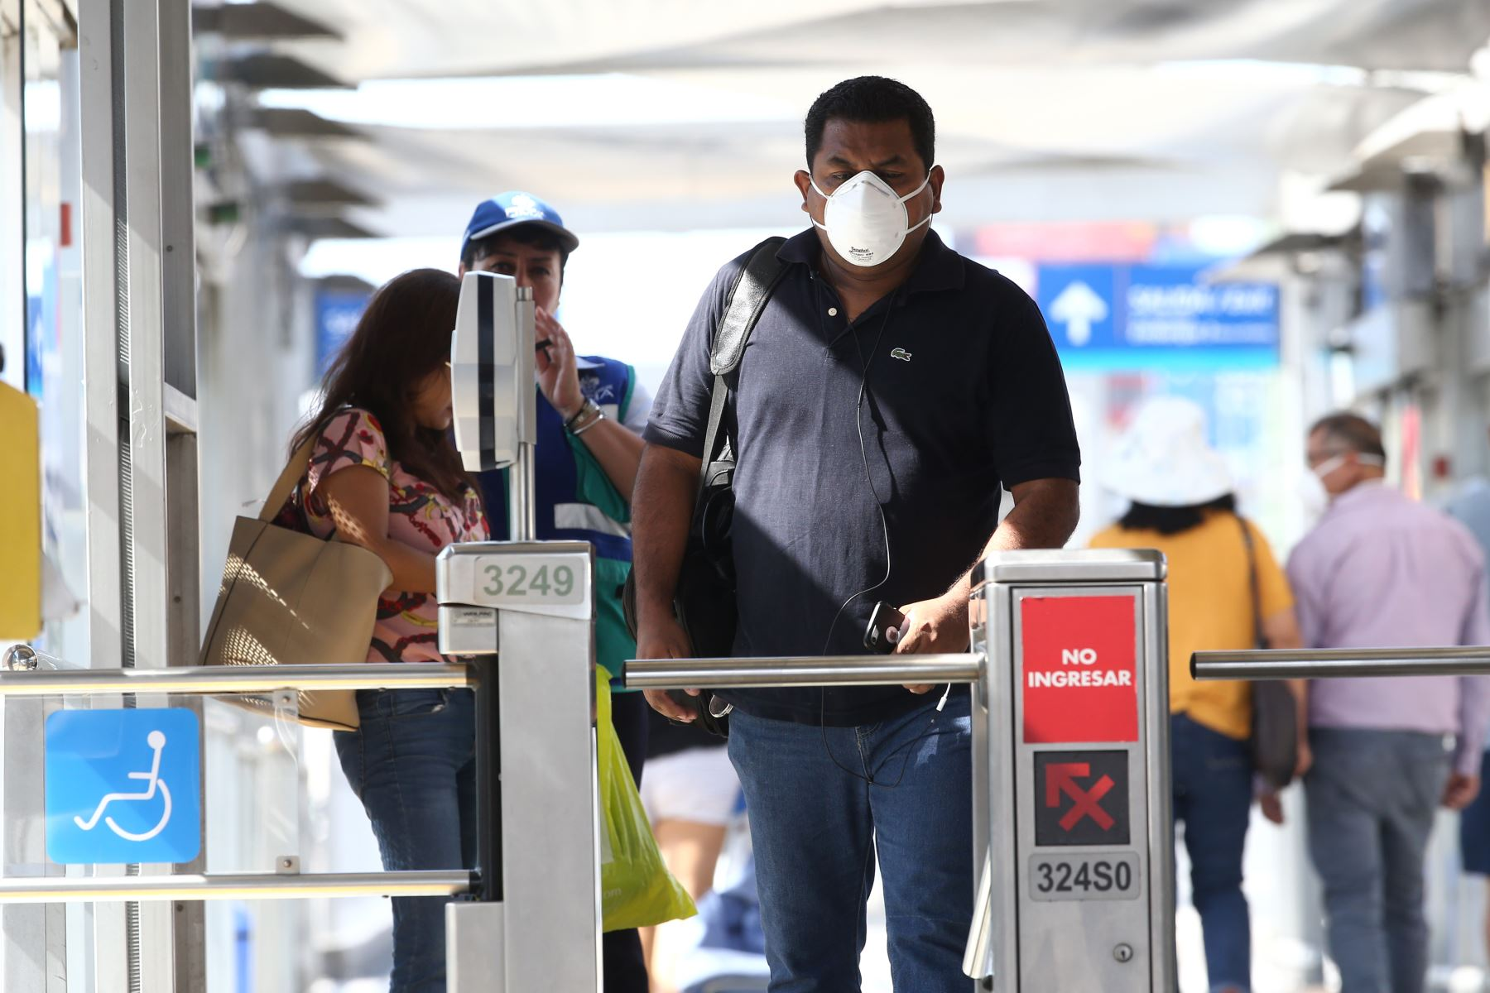
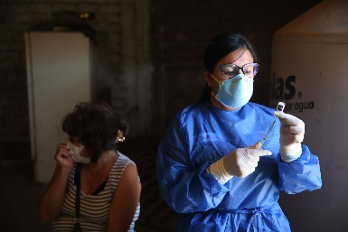

Son miles las personas que diariamente deben salir de sus hogares para cumplir labores esenciales en este de momento de emergencia, exponiéndose así a un posible contagio de coronavirus, el cual puede prevenirse poniendo en práctica las siguientes recomendaciones.

El doctor Manuel Espinoza, médico infectólogo del Instituto Nacional de Salud (INS) del Ministerio de Salud, explicó a la agencia Andina las maneras de reducir la posibilidad de una infección con Covid-19 antes de salir casa, durante el desarrollo de sus labores y al regresar a su domicilio.

Mientras el país acata un aislamiento domiciliario obligatorio, entre el personal que debe salir de casa se encuentran los efectivos de la Policía Nacional, de las Fuerzas Armadas, personal médico, enfermeros, cajeros, trabajadores de limpieza, de supermercados, gasolineras, farmacias, de mercados de abastos, despachadores, choferes de transporte público, entre muchos otros.

A continuación el protocolo a implementar para evitar una infección con coronavirus:

1.- Antes de salir de casa, confirmar que llevan consigo dos mascarillas simples, alcohol líquido o en gel.

2.- Póngase la mascarilla antes de llegar al paradero porque habrá mucha gente, al igual que en su centro de labores, donde no sabe quién ya está infectado.

3.- Límpiese las manos con el alcohol en gel antes de subir al transporte público y luego de bajar.

4.- Al llegar a su trabajo salude sin hacer contacto con el cuerpo y luego lávese las manos con agua y jabón.

5.- Realice todo su trabajo con la mascarilla puesta. Evite tocársela constantemente porque tiene gérmenes en la superficie. Si hay confusión con el lado que se usa, se le puede poner una marca por el lado que siempre irá hacia el exterior. Si puede, lávese las manos después que reciba dinero o entre en contacto con otras personas.

6.- Deseche la primera mascarilla a la hora del almorzar. Lávese las manos después de manipularla.

7.- Lávese las manos antes y después de almorzar. No se toque el rostro.

8.- La segunda mascarilla le servirá para la última parte del trabajo. Con esta regresará a casa.

9.- Al llegar a casa, tire la mascarilla a la basura.

10.- Deposite su ropa en un cesto separado. El calzado debe quedarse en la entrada. Tenga una bata con la que se entre directo a bañarse. Si saluda a su familia, evite tocarla hasta que esté completamente limpio.
No vive más de dos horas sobre la ropa

El experto indicó que el virus no vive más de dos horas sobre la ropa, tiempo suficiente para que pueda lavarse con la del resto de la familia. Su vida se alarga hasta por ocho horas sobre superficies plásticas o metálicas, de allí la importancia de limpiarlas constantemente.

“Sabemos que hay una escasez de mascarillas desechables. Si no las encuentran pueden fabricarlas con microfibra. Tener mínimo cuatro. Se usarán de la misma manera, pero en vez de botarlas, se les debe guardar en una bolsa hermética. Manipularlas con mucho cuidado. Luego lavarse las manos. Una vez en casa, lavar las mascarillas de microfibra con agua y jabón y luego plancharlas”.

El doctor Espinoza señaló que lo más importante continúa siendo la higiene de manos en todo momento.
“No olvidar el distanciamiento. La mascarilla es un complemento que no servirá de nada si no me hago higiene de manos”.

Comentó que en este momento ya hay muchos infectados en el país y el número continuará creciendo porque estamos en la fase tres y el contagio se puede dar en cualquier lugar.

“Puede que ya haya miles de casos de infectados, pero la gran mayoría no va a sentir nada, tal vez un pequeño dolor de garganta o malestar”, detalló.

Pidió que aquellos que presenten estos síntomas llamen a la Línea 113 para reportar su caso y se aíslen en casa.

“Alguien que está enfermo con algún problema respiratorio debe quedarse en casa, sea o no se coronavirus para reducir el riesgo de contagiar al resto. Esto debe quedar ya como una práctica habitual en el país, así se evitarán muchas enfermedades”, anotó.

El día viernes 6 de marzo de 2020 se confirmó el primer caso de coronavirus en el Perú en un ciudadano que llegó desde Europa, quien ya ha sido dado de alta y está fuera de peligro tras guardar la cuarentena respectiva.

A fin de contener y controlar la propagación de este virus, el Gobierno declaró el 15 de marzo el estado de emergencia nacional, vía Decreto Supremo 040-2020-PCM y con vigencia de 15 días calendario.

La norma estipula el aislamiento social obligatorio de la población, el cierre de las fronteras.
Fuente: https://andina.pe/agencia/noticia-debes-salir-a-trabajar-10-consejos-un-infectologo-para-protegerte-del-covid19-789132.aspx

